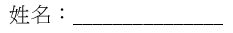
1.A÷B＝C A＝C×B

□÷20＝5 □＝________
2.A÷B＝C A÷C＝B
100÷□＝5 □＝________

3.甲×乙＝丙 甲＝丙÷乙
20×□＝100 □＝________
4.甲－乙＝丙 甲－丙＝乙
100－□＝20 □＝________
5. A÷B÷C ＝ A÷(B×C)
100÷4÷25 ＝ 100÷(4□25)
6. A－B－C ＝ A－ (B+C)
100－68－32 ＝ 100－(68□32)
7. 甲×乙+丙×乙＝(甲□丙) ×乙
675×25+325×25＝( ) ×( )
8.甲×乙－丙×乙＝(甲□丙) ×乙
675×25－325×25＝( ) ×( )
9. 0.0001×10＝( )
0.0001×100＝( )
0.0001×1000＝( )
0.0001×10000＝( )

10. 1.6×10＝( )
1.6×100＝( )
1.6×1000＝( )
11.一瓶水960毫升，瓶＝( ) 毫升
( )÷( )×( )
12. A是B的幾倍？ A÷B＝
2是5的幾倍？
( )÷( )＝( )
13. 銳角 ( )
直角 ( )
鈍角 ( )
平角 ( )
周角 ( )
14. 圓心角60度＝( )圓
圓 圓心角＝(×□)度
＝( □÷ 3×2 )度
15.周長(公尺、公分)
(1)正方形＝( )
(2)長方形＝( )
＝( )
16.面積(平方公尺、平方公分)
(1)正方形＝( )
(2)長方形＝( )
(3)平行四邊形＝( )
(4)三角形＝( )
(4)梯形＝( )
注意：底與高要( )
16.1( )下面三角形高的畫法，哪一個是正確的？
16.2( )下圖中的兩條虛線互相平行， 甲、乙兩個三角形，哪個面積比較小？
甲比較小 乙比較小
一樣大 無法比較
16.3 ( )下圖平行四邊形的面積是多
少？
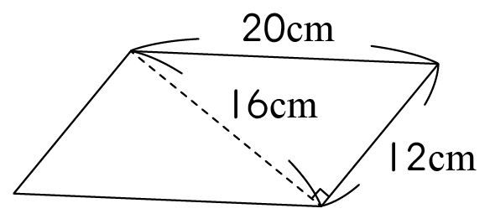
320平方公分240平方公分
192平方公分160平方公分

16.4( )下圖鋪色部分的三角形面積
是多少？
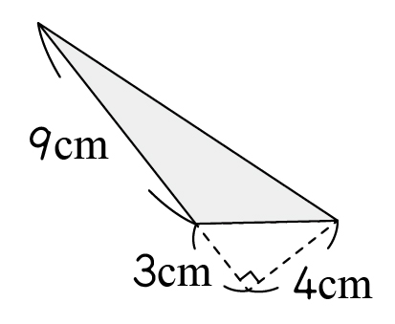
6平方公分12平方公分
18平方公分36平方公分

16.5( )下面塗色部分的面積是多少？
576平方公分567平方公尺
675平方公分675平方公尺

17. 長方形面積＝長×寬
(1) 長＝面積□寬
(2) 寬＝面積□長
長方形面積＝18平方公分， 長6公分
寬＝( ) 公分

18. 三角形面積＝底×高÷2
(1) 底＝面積 □ 2 □ 高
(2) 高＝面積 □ 2 □ 底
三角形面積18平方公分，底6公分
高＝( ) 公分

18.1梯形面積＝(上底+下底)×高÷2
(1) (上底+下底)＝面積 □ 2 □ 高
(2) 高＝面積 □ 2 □ (上底+下底)
18.2( )一個梯形的面積和一個平行四邊形的面積一樣大，已知平行四邊形的底是20公分、高是12公分，而梯形的上底是14公分、下底是6公分，梯形的高是多少公分？24公分20公分12公分6公分
19. 體積
(1)正方體＝( )
(2)長方體＝( )
20. 1公里＝( )公尺
1公尺＝( )公分
1公分＝( )毫米
1公尺＝( ) 公里
1公分＝( ) 公尺
1毫米＝( ) 公分
21. 1公噸＝( )公斤
1公斤＝( )公克
1公克＝( )公斤
22. 1毫升＝( )立方公分＝( )C.C
1立方公尺 ＝( )立方公分
＝( )公升＝( )公秉
＝( )度水
1公升＝( ) 毫升
1毫升＝( )公升
23. 1星期＝( )日
1日＝( )時
1時＝( )分＝( ) 秒
1分＝( )秒
24.甲乙兩個平行四邊形(或三角形)，
甲的底是乙的A倍(相同為1倍)
甲的高是乙的B倍(相同為1倍)
甲面積是乙面積的(A □ B)倍
25.構成三角形的三個邊
( ) 大於 ( )
25.1( )下面哪一組長度的三枝竹棒無法組成一個三角形？(單位：公分)
8、8、16 8、10、15
7、7、7 13、21、32

26.對稱軸
(1)正三角形對稱軸有 ( )條
(2)正方形對稱軸有 ( )條
(3)正五邊形對稱軸有 ( )條
(4)正N邊形對稱軸有 ( )條
(5)圓形對稱軸有 ( )條
27. (1)三角形的內角和＝( )度
(2)四邊形的內角和＝( )度
(3)五邊形的內角和＝( )度
(4)N邊形的內角和＝( )度

28.( )下圖中，∠ㄅ＋∠ㄆ＋∠ㄇ＝？
180度270度240度360度
∠ㄅ＋∠ㄆ＝( )
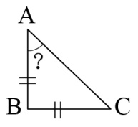
29.下圖是一個等腰直角三角形，
∠A是幾度？( )

30.下圖是一個等腰直角三角形，
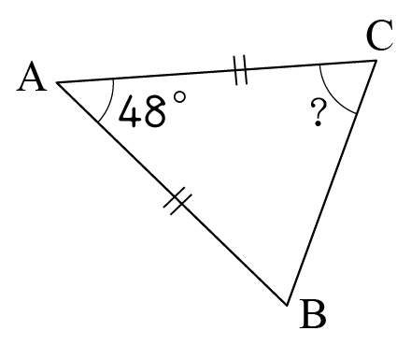
∠C是幾度？( )

31.下圖是一個正三角形，每個內角
是幾度？( )
32.( )下圖中箭號所指的角是幾度？
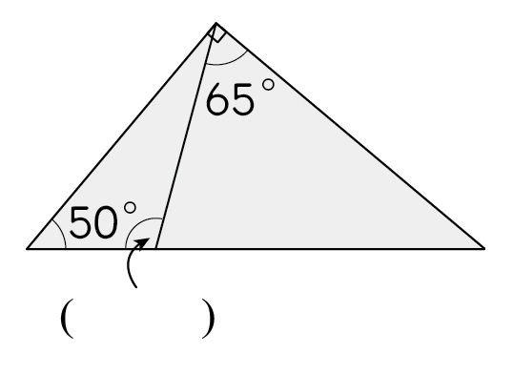
50度 65度 95度 105度

33. ( ) 下圖鋪色的角是幾度？
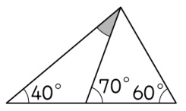
30° 40° 60° 70°

34. ( )下面哪一個不是扇形？
★判斷扇形：兩半徑交於圓心
35.( ) 甲、乙、丙是三個不為0的整數，且甲÷乙＝丙…0，下面哪一種說法是不正確的？
丙是甲的因數 甲是乙的因數
甲是丙的倍數 乙是甲的因數

36. ( )對於因數與倍數的描述，下面哪一種說法是正確的？
1是任何整數的倍數
100的倍數中，最小的數是100
15＝3×5，所以15的因數只有3和5
9可以被1、3、9整除，所以
1、3、9都是9的倍數

37.(1)2的倍數 ( )

(2)3的倍數 ( )
(3)5的倍數 ( )

(4)6的倍數 ( )

(5)10的倍數 ( )

37.1( )下面哪一個數是3的倍數，也是5的倍數？
7805 96035 69715 93645

38.( )在50到100的整數中，是3的倍數也是5的倍數一共有幾個？
1個 2個 3個無限多個

39.( )老師要把36張貼紙平分給小朋友，每個人分到的貼紙要一樣多，且剛好全部分完，最多有幾種分法？
6種 7種 9種 10種

40.最大公因數與最小公倍數：短除法
求18與24
(1)最大公因數( )
(2)最小公倍數( )

★最大公因數的因數都是兩數的公因數
40.1下面哪一組數的公因數
共有3個？9和15 12和20
17和34 20和57
41.應用題求公因數(多 少、平分、切)
(1)( ) 用正方形的色紙貼在長320公分、寬120公分的長方形看板上，哪一種尺寸的正方形色紙不能剛好鋪滿？40公分30公分 20公分10公分
(2)( )把一張長36公分、寬24公分的長方形圖畫紙，剪成大小相同且邊長都是整數公分的正方形，剪成的正方形邊長最大的是幾公分？
6公分8公分12公分18公分
42.應用題求公倍數(少 多，組合、拼)
把一張長36公分、寬24公分的長方形磁磚，拼成邊長一樣的正方形，其正方形最小的邊長是幾公分？( )
43.分數比大小 分母通分
(1)( )下面哪一個分數比小？
(2)看值是否大於
□，□裡應該填入哪一個符號？( )＞＝＜無法比較
44.約分 同除與分子和分母公因數
( )下面哪一個分數不能再約分了？

45.擴分 分子和分母同乘倍數
46.等值分數 先約成最簡分數再通分
( )下面哪一個分數和一樣大？
★先約成最簡分數再通分

47.( ) 0.407是多少個0.00001？
407 40700 4070 407000
48. ( ) 「85000×64000＝85×64×( )」，( )裡的數是多少？ 1000 10000 100000 1000000

49.( )左、右兩個算式的答案是不相同？
1500÷30÷5÷10和1500÷(30×5×10)
8000－999－3999－1999和8000－7000－3
548×63－548×43和548×(63－43)
(297＋549)＋451和297＋(451＋549)
50. ( )142×6÷2和下列哪一個選項
算出來的結果一樣？142×(6×2) 142÷6×2124÷2×6 142÷2×6
50. ( )下面哪個算式算出來的答案和「60000÷300」的答案不一樣？
600÷3 6000÷30
600000÷3000 600000÷30000
51. ( )「2.08538」這個小數中，8是8的幾倍？
1倍100倍1000倍10000倍
51. ( )「8.21964」中的6是表示有6個多少？
0.01 0.001 0.0001 0.00001
52. ( )下面各組算式答案哪個
是相同的？
98－38－24和98－(38－24)
100÷20÷5和100÷(20×5)
50－25÷5＋8和(50－25)÷5＋8
36÷(3×4)和36÷3×4

53.( ) 邊長4公分的正方體體積，是邊長2公分的正方體體積的幾倍？2倍 3倍 4倍 8倍

54.( )下面形體的體積是多少立方公分？

55. ( )下面形體的體積是多少立方公分？

56.( )王叔叔用0.5公分厚的木板做成一個無蓋的正方體箱子，如下圖，箱子的外部邊長21公分，這個箱子的容積是幾立方公分？
8000立方公分8200立方公分
8615.125立方公分9261立方公分

57.( ) 下圖是一個有蓋的水箱，厚度2公分，最多可以裝滿多少公升的水？
28公升 41.184公升
280公升 411.84公升

58.( )下列哪一個選項是錯誤的？
17立方公尺＝17000公升
1公秉＝1000000毫升
24立方公分＝24 cc
1公秉＝10000毫升

59.( )在一個內部長10公分、寬8公分、水位高6公分的水缸裡，放進一條小魚後，水位高度變為8公分，這條小魚的體積是多少立方公分？
190立方公分 180立方公分
170立方公分 160立方公分
60.( )甲數是乙數的倍，丙數是乙數的倍，乙數是。甲、乙、丙三個數由小到大的排列順序是？
甲數＜乙數＜丙數
乙數＜甲數＜丙數
丙數＜乙數＜甲數
丙數＜甲數＜乙數
61.( )一瓶礦泉水公升，弟弟喝了
瓶，是喝了多少公升？
公升公升公升公升

62.( )思涵一星期剛好煮了半包米，平均一天煮幾包米？
包 包 包 2包

63.( )有甲、乙兩個長方形，甲長2公分、寬2公分，乙長1公分、寬2公分，甲、乙兩個長方形面積相差多少平方公分？0平方公分1平方公分
2平方公分6平方公分
64.( )3.84×0.25的結果，和下面哪一個算式的結果一樣？
2.5×0.384 38.4×0.025
384×0.0025 以上皆是

65.( )元鳳計算出15×246＝3690，則15×2.46＝？3690 36936.9 3.69

66.( )「9.7×85」是「9.7×0.85」的幾倍？0.1倍 10倍100倍1000倍

66.( )3.45的0.1倍是多少？
0.345 3.45 34.5 345

67.( )哪一個圖形不是線對稱圖形？ 圓形 平行四邊形 長方形 正三角形
68.( )下圖是一個線對稱圖形，虛線是它的對稱軸，這個圖形的周長是多少公分？ 15公分 21公分 30公分 42公分
69.( )下列哪一個圖形不論如何對摺後，都不能使對摺後的圖形重合？
三個內角為30˚、60˚、90˚的三角形
三個內角為45˚、45˚、90˚的三角形
三個內角為60˚、60˚、60˚的三角形
長方形

70.( )哥哥有900元，弟弟有800元，哥哥的錢是弟弟的幾倍？ 1.125倍 1.225倍 1.215倍 2.125倍

71.( )有一個正方形的果園，周長是9公里，邊長是幾公里？
36公里 9公里
3公里 2.25公里

72.( )A＝，B＝，C＝0.6，D＝，哪一個數最大？A B C D

73.( )3用小數怎麼表示？
0.16 31.6 3.16 0.316

正方體的表面積＝( )

長方體的表面積＝( )

74.( )下面長方體的表面積是多少平方公分？
58平方公分 165平方公分
486平方公分 495平方公分

75.( )下圖正方體的表面積是多少平方公分？
175平方公分 150平方公分
145平方公分 125平方公分

76.( )甲和乙的體積一樣大，甲的表面積是多少平方公分？
102平方公分112平方公分
122平方公分132平方公分

77.( )圖中長方體的表面積是182平方公分，「？」邊的長度是多少公分？
2公分 3公分4公分 6公分
78.( )一個正方體的邊長總和是60公分，該正方體的表面積是多少平方公分？
150平方公分 225平方公分
1350平方公分3600平方公分
79.( )下面是由每個邊長5公分的正方體堆疊而成的形體，表面積是多少平方公分？
375平方公分 450平方公分
500平方公分 600平方公分

1%＝＝0.01
80. 1＝( ) % 0.08＝( ) %
1.021＝( ) % ＝( ) %
0.5%＝( ) 165%＝( )
＝( ) % 0.7＝( ) %
1000×20％＝( )
進球率(%)＝×100%
出席率(%)＝×100%
命中率(%)＝×100%
進球數＝投球數×進球率

81.( )投籃比賽，櫻木投45球進36球，流川投65球進52球，誰進球率的較高？
櫻木高 流川高 一樣高不一定

82.( )李強玩射擊遊戲，一共使用了300發子彈，其中有168發子彈命中目標，哪一個不是李強射擊的命中率？

83.( )明橋國小全校週會的出席率是92.5%，如果全校有800人，那麼出席和缺席的人相差多少人？
740人 700人 680人 60人

83.1( )某班學生中有40%是女生，這個班級不可能是下列哪一種組合？
男生15人、女生10人
男生18人、女生12人
男生20人、女生14人
男生30人、女生20人

售價＝訂價×折數
1折＝0.1 8折＝0.8 85折＝0.85
30％off＝7折＝0.7
85.( )大賣場的可樂打八五折，一瓶可樂定價40元，小安買了5瓶，總共便宜了多少元？
6元 30元 170元 200元
定價＝進價×( 1 + 成數 )
一成＝0.1 四成＝0.4
售價＝訂價×折數
86.( )一件衣服進價1000元，按照進價加四成當作定價，再照定價的30％off賣出，賣這件衣服賺或賠多少元？
賺10元 賺100元
賠20元 賠580元

87. 7公噸3公斤＝( ) 公噸
5.44公噸＝( ) 公斤
15公里8公尺＝( ) 公里
1.03公里＝( ) 公尺

平方公里 公頃 公畝 平方公尺
1平方公里＝100 公頃
1公頃＝100公畝
1公畝＝100平方公尺

88. 4700000平方公尺＝( ) 公畝
＝( ) 公頃＝( ) 平方公里
3.7公頃＝( ) 平方公里
0.08平方公里＝( ) 平方公尺

